Tugas Perbaikan UTS
Pengolahan Citra Digital

Buat sebuah aplikasi Miniphotoshop untuk pemrosesan citra digital. Miniphotoshop dibuat from the scratch, jadi anda membuat primitif-primitif fungsi pengolahan citra.

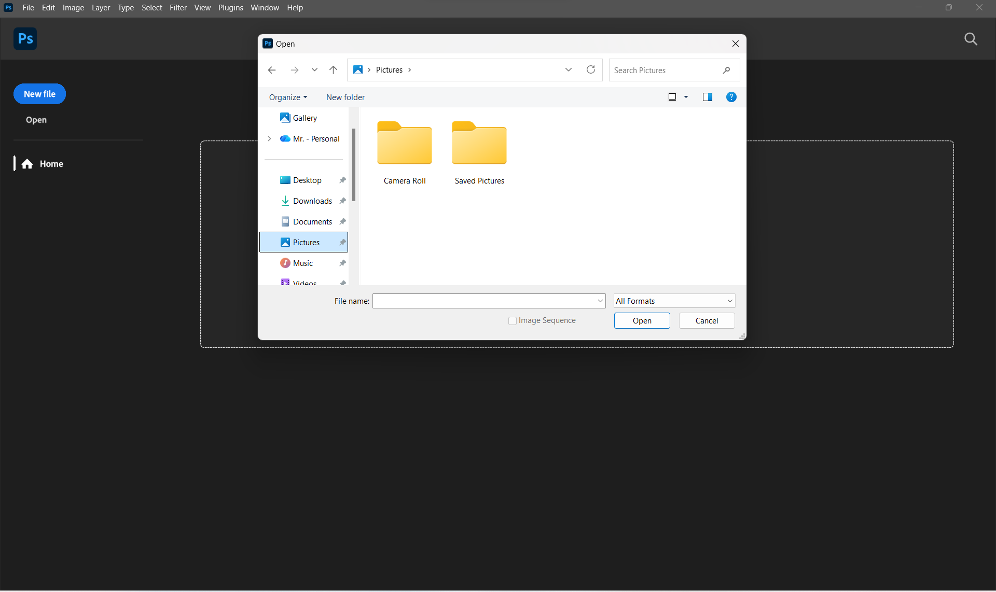

Engine pemrosesan citra ditulis buat dalam Bahasa C/C++, sedangkan antarmuka aplikasi bebas menggunakan bahasa/kakas lain (misalnya Visual C/C++, C# .NET, dll). Program disusun dalam buat sejumlah menu dan submenu.

- Tugas pertama
Tugas pertama ini mulailah menyiapkan struktur data untuk citra, membaca file citra, menampilkan citra, menyimpan citra, dan menampilkan informasi tentang citra (ukuran citra yaitu lebar dan tinggi, ukuran file, jumlah bit per-pixel, dll).
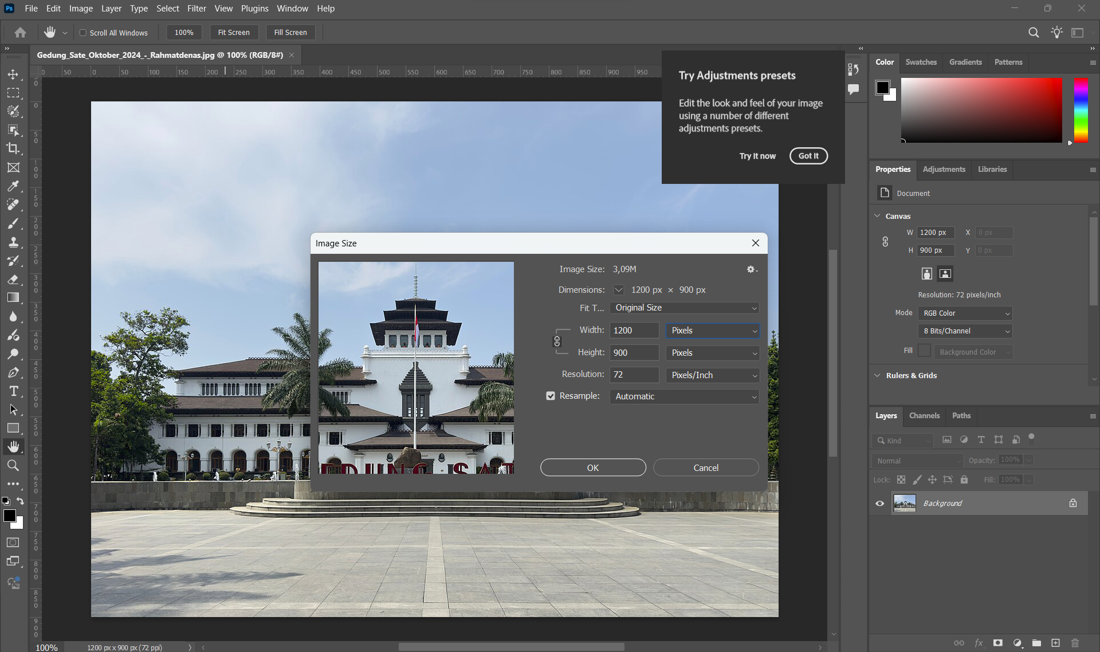

Format citra yang dapat dibaca adalah PGM, PPM, PBM, BMP dan raw image (boleh dicari contoh-contoh file nya di Internet). Citra yang dapat ditampilkan adalah citra biner, citra grayscale, dan citra berwarna. Tugas dibuat per kelompok max 3 orang/kelompok. Semua tugas akan disatukan menjadi satu aplikasi.

- Tugas Kedua
Implementasikan menjadi program dalam Bahasa C/C++ ke dalam aplikasii MiniPhotoshop yang anda buat menu-menu sebagai berikut:
1. Membuat citra negatif
2. Mengubah citra berwarna menjadi citra grayscale
3. Image brightening (penambahan citra dengan scalar atau perkalian citra dengan scalar)
4. Operasi aritmetika dua buah citra (penjumlahan dua buah citra, pengurangan citra
5. Operasi boolean pada citra (and, not, or, xor)
6. Operasi geometri (translasi, rotasi, flipping, zooming)
7. Menampilkan histogram citra, baik histogram normal maupun histogram yang telah dinormalisasi. Bisa menampilkan histogram untuk citra biner, citra grayscale, dan citra berwarna. Ditampilkan juga informasi nilai-nilai statistik (rata-rata, variansi, standard deviasi).

- Tugas Ketiga
Buatlah program image enhancement:
1. Image brightening
2. Contrast stretching
3. Tranformasi log dan inverse log
4. Transformasi pangkat
5. Gray-level slicing
6. Bit-plane slicing

- Tugas Ketiga
Buatlah program image enhancement dengan metode
1. Histogram equalization
2. Histogram specification (ukuran citra asal dan citra rujukan harus sama)

- Tugas Keempat
Buatlah program:
- Konvolusi citra dengan sembarang penapis (filter) dalam ranah spasial. Matriks penapis merupakan masukan dari pengguna
- Pelembutan citra (atau image blurring) dengan menggunakan bermacam-macam penapis rata-rata (3 x 3, 5 x 5, 7 x 7, dll) dan penapis Gaussian (Gaussian smoothing).
- Penajaman citra (image sharpening) dengan:
- bermacam-macam penapis lolos-tinggi.
- Unsharp masking
- Highboost filter
- Penghilangan derau (noise) dengan penapis median

